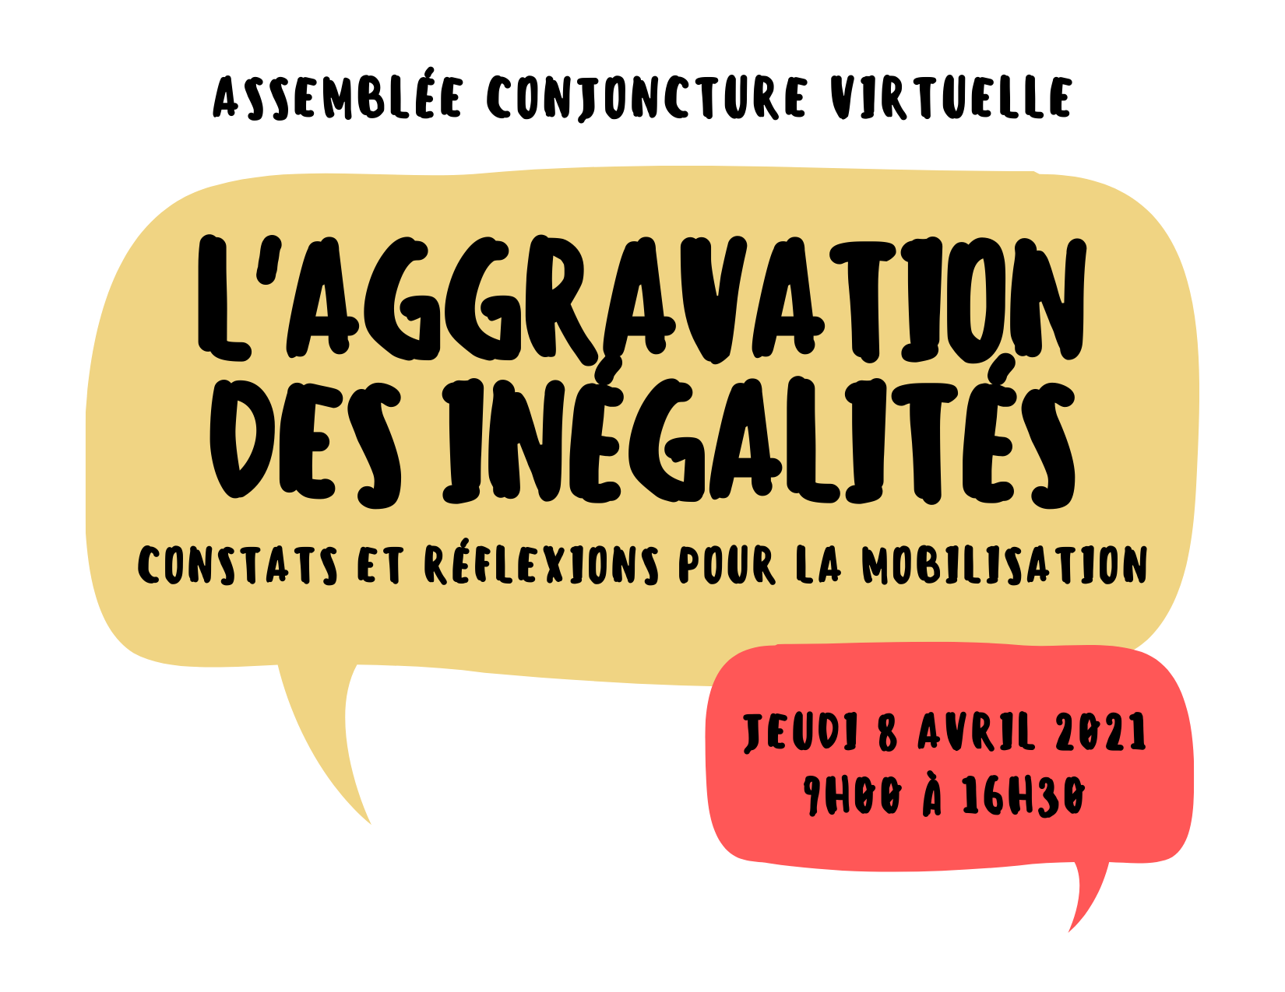

Document préparatoire

Table des matières
À propos de la TROVEP de Montréal 1
Les assemblées de conjoncture de la TROVEP 2
L’assemblée conjoncture du 8 avril 2
Constats généraux sur les inégalités 3
Protection sociale et insuffisance des revenus 3
Accès à l’information, littératie et exclusion numérique 4
Conjoncture politique 4
La situation dans les groupes 4
Après la pandémie, l’austérité ? 5
Élections municipales 5
Ateliers pour la mobilisation 6

À propos de la TROVEP de Montréal
La Table régionale des organismes volontaires d’éducation populaire (TROVEP) de Montréal est un regroupement d’organismes populaires et communautaires autonomes préoccupés par l’avancement de la justice sociale et la défense des droits sociaux. Les membres interviennent dans différents secteurs et ont l’éducation populaire autonome comme pratique commune.

Les assemblées de conjoncture de la TROVEP
Les assemblées de conjoncture de la TROVEP de Montréal ont pour objectif d’offrir aux organismes communautaires montréalais, aux travailleurs, travailleuses, membres, militants et militantes, un moment de réflexion sur la conjoncture.

L’assemblée conjoncture du 8 avril
Cette assemblée conjoncture s’inscrit dans la continuité d’une démarche de réflexion sur l’aggravation des inégalités depuis la pandémie que la TROVEP a menée avec ses groupes membres cet automne.
Les groupes étaient invités à partager leurs propres constats sur l’aggravation des inégalités répertoriées sous 5 thèmes : Inégalités et revenu, inégalités et logement, inégalités et accès à l’information, inégalités et santé, inégalités de genre. Un document répertoriant l’analyse et les constats de la TROVEP et de ses membres a ensuite été produit et diffusé. Ce document peut être télécharger en cliquant ici.
C’est donc à partir des constats, des mesures porteuses de changements et des perspectives d’actions qui ont émergé de cette réflexion que les enjeux liés à la protection sociale et à l’accès à l’information sont ressortis comme incontournables et ont été ciblés comme thèmes à aborder dans l’assemblée.
Nous souhaitons que cette assemblée permette de souligner nos causes et nos cibles communes ainsi que les ingrédients nécessaires à la mobilisation régionale dans la lutte aux inégalités.
Ce document présente brièvement les thèmes qui seront abordés par différents panélistes et que nous discuterons le 8 avril.

Constats généraux sur les inégalités
La crise de la COVID-19 a exacerbé des inégalités que nous dénoncions déjà et a révélé les conséquences désastreuses des années de désinvestissement de l’État à l’égard du filet social. De nombreuses personnes ont vu leur situation financière, leur sécurité, leur santé physique ou mentale, leur condition de logement se détériorer. Les contrecoups de la pandémie sont vécus plus durement pour les personnes marginalisées et les personnes qui vivaient déjà des inégalités étant économiquement, culturellement ou socialement défavorisées.
Dans ce bloc, nous discuterons des constats et impacts de la pandémie sur les inégalités et de pistes sur la sortie de crise.

Protection sociale et insuffisance des revenus
Par protection sociale, on entend la garantie des conditions d’existence de tous et toutes par l’État. Plusieurs droits sociaux tels que le droit au logement, au travail, à la santé, à l’égalité, à la sécurité sociale, à un niveau de vie suffisant, etc. sont liés au droit à la protection sociale.
Alors que les enjeux de revenus et de droit à la protection sociale étaient déjà importants, le gouvernement fédéral a fixé à 2000$ le revenu mensuel minimum requis pour vivre en accordant cette prestation d’urgence pour pallier aux pertes d’emplois liées à la pandémie. Paradoxalement, aucune aide d’urgence n’a été accordée aux personnes assistées sociales ; or le programme d’aide sociale contraint les prestataires à vivre dans le dénuement avec un revenu qui couvre à peine la moitié des besoins de base.
Dans ce bloc, nous aborderons le droit à la protection sociale selon la perspective de lutte à la pauvreté et aux inégalités de revenu ainsi que les effets de la crise sur les prestataires de l’aide sociale et la piste du revenu de base.

Accès à l’information, littératie et exclusion numérique
Les obstacles à l’accès à l’information sont nombreux, pensons à l’utilisation d’un langage spécialisé, de consignes complexes, du peu d’informations traduites dans la langue des personnes allophones, de l’inaccessibilité de nombreuses plateformes numériques, etc. Avec la pandémie et le confinement, l’accès à internet est devenu indispensable pour travailler, s’informer, magasiner, obtenir des services, ou tout simplement, rester en contact avec nos proches. Cela génère des obstacles dans l’accès à l’information et aggrave les inégalités puisque s’ajoutent l’accès et la capacité d’utiliser les moyens technologiques pour s’informer.
On parle d’exclusion numérique lorsqu'une personne peine ou ne parvient pas à obtenir un service ou une information en raison de contraintes liées par exemple aux coûts élevés des forfaits internet et cellulaires, aux enjeux de littératie numérique, à l’accessibilité du web, etc.
Dans ce bloc, nous échangerons sur les enjeux d’accès à l’information et sur le concept de littératie numérique qui génère de l’exclusion numérique.

Conjoncture politique

La situation dans les groupes
La pandémie a amené les groupes à se réorganiser rapidement pour soutenir leurs membres. Plusieurs se sont organisés en cellule de crise pour répondre aux besoins urgents de la population locale et ont constaté une augmentation des demandes d’aide. Dans la gestion de la crise, le milieu communautaire est particulièrement utilisé comme une extension des services publics.
La fermeture des locaux et les mesures de distanciation physique ont un impact sur la vie associative et le processus démocratique des groupes, sur la mobilisation collective et sur la concertation régionale. Les activités d’éducation populaire et de défense collective des droits sont plus difficiles à réaliser.
L’épuisement et le stress se font sentir tant chez les travailleuses et travailleurs que chez leurs membres.

Après la pandémie, l’austérité ?
Le gouvernement caquiste a déjà signalé son intention de revenir à l’équilibre budgétaire aussi rapidement que possible une fois sortie de la crise. Ce retour à l’équilibre budgétaire risque fort de se traduire par des compressions budgétaires et par l’accélération de la privatisation de nos services publics. Il va sans dire que la crise sanitaire a des conséquences importantes sur l’économie québécoise et sur les finances publiques, mais elle a aussi des effets désastreux pour les personnes vivant des inégalités socio-économiques et de santé. Or, la relance économique du gouvernement, en n’opérant pas les changements nécessaires dans notre système politique et économique pour réaliser la justice sociale, risque fort d’accentuer les inégalités sociales, de réduire la participation démocratique et d’accélérer les changements climatiques.

Élections municipales
Les élections générales municipales auront lieu le 7 novembre 2021. Il s’agira comme toujours d’une opportunité pour le milieu communautaire montréalais d’interpeller les candidates, les candidats et les partis sur leurs engagements envers le respect des droits, la lutte aux inégalités, la participation citoyenne et d’y porter ses revendications.
Le printemps s’annonce aussi chargé avec la possibilité d’élections fédérales anticipées, l’intensification des moyens de pression dans les négociations du secteur public, le dévoilement supposé du plan d’action gouvernemental en matière d’action communautaire (PAGAC), etc.
Ce bloc a pour objectif de présenter les grandes lignes de la conjoncture politique et des éléments pouvant servir de levier d’action. Nous aurons l’occasion de bonifier et de faire les liens entre la conjoncture politique et les thèmes discutés dans l’assemblée lors des ateliers et du retour en plénière.

Ateliers pour la mobilisation
À partir de questions, nous tenterons pendant les ateliers d’inscrire les enjeux discutés en avant-midi dans la conjoncture politique et d’identifier nos besoins et leviers d’actions communs pour agir collectivement.
Les participantes et participants seront séparés en plusieurs petits groupes d’environ 10 personnes et resteront dans ces groupes pour les deux ateliers. Des animatrices et des animateurs seront jumelés à chacun des groupes et prendront en charge la modération ainsi que la prise de notes.
L’objectif des ateliers est de mettre en relation le contenu des présentations sur l’aggravation des inégalités, la protection sociale et l’accès à l’information avec les perspectives d’actions des groupes, la conjoncture politique et les besoins en termes de mobilisation.
Voici quelques unes des questions qui seront discutées lors de ces ateliers :
ATELIER A : Besoins en termes de mobilisation
- D’un point de vue régional, quels sont vos besoins comme organisme pour agir collectivement sur les enjeux évoqués aujourd’hui ?
- Compte tenu de l’état de situation discuté aujourd’hui, quels freins à l’action collective percevez-vous pour vos membres ?
  - Quelles pistes de solutions seraient à envisager ?
ATELIER B : conjoncture et perspectives pour la mobilisation
- Quels éléments de la conjoncture politique (évoqués ou non) pourront servir de leviers de mobilisations communes selon vous ?
- Qu’entrevoyez-vous de prometteur ou encourageant comme perspectives de mobilisation régionale dans les pistes qui ont été discutées aujourd’hui ?

